11月理论学习（蔡凤奇）
【论文题目】 | 《“做中学”中“做数学” ———小学数学实验教学的实施策略》
【学习摘要】 | 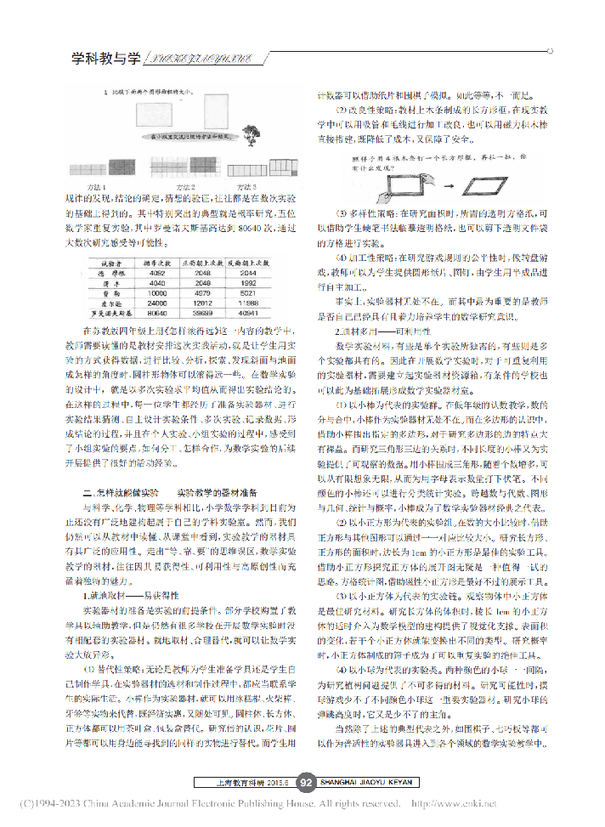
【学习反思】 | 数学实验是以“做”为支架的一种学习方式。借助工具对研究对象进行数学化分析，让思维可视，是数学实验的关键素之一。许多学校不具备专项的数学实验教室和完善的实验器材，所以在课前实验器材准备环节就应投入更多的精力。可以就地取材，使用数学实验相配套的实验器材。可以通材多用，建立实验器材资源箱。用小棒建立实验群，用小正方形建立实验组，用小正方体建立实验链，用小球建立实验类，重复利用实验工具。还可以基于教材个性加工。在准备实验工具的过程中，有些是需要稍作加工进行使用的，通过转换、改造等途径，把学生的玩具或相关生活用品转化成数学实验工具。

